

**Diseño de aplicaciones web**

**Tarea 2**

**Juan Miguel Flores Alatorre**

**Matrícula: 2861440**

**Profr. Cristopher Gerardo Gaytán Díaz**

Monterrey, Nuevo León, 25 de Agosto del 2024

**Tablero SCRUM**

Los tableros Scrum o Scrum Boards están destinados a los equipos que planifican su trabajo en sprints: períodos de tiempo para crear un incremento de trabajo que se pueda enviar.

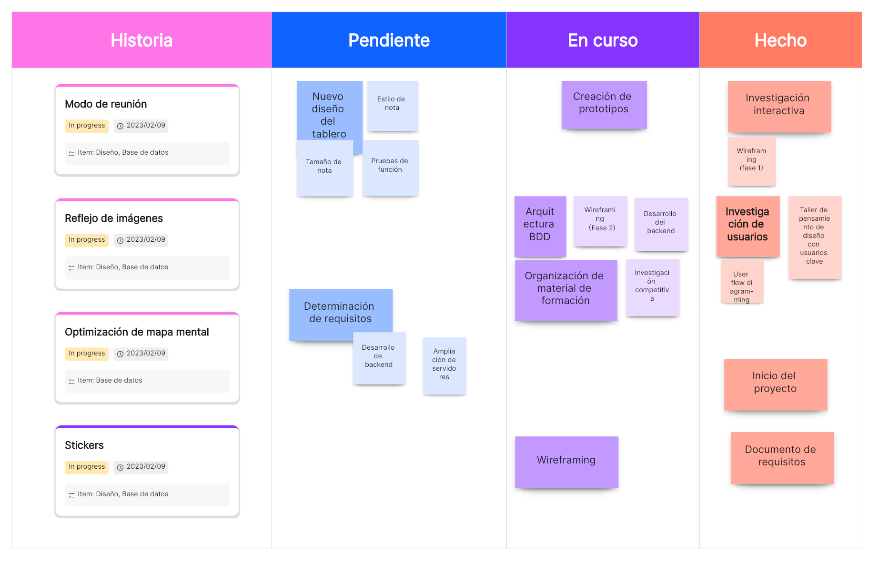

**Aplicaciones para tablero**

**Jira:** Es una de las herramientas más populares para la gestión de proyectos ágiles y Scrum. Permite crear tableros, gestionar sprints, y hacer seguimiento de las historias de usuario, tareas y bugs.

**Asana:** Aunque es más conocida para la gestión general de proyectos, Asana también permite crear tableros.

**ClickUp:** Es una plataforma flexible que permite personalizar los tableros según las necesidades del equipo. Puedes crear vistas Kanban, gestionar sprints y hacer seguimiento del rendimiento del equipo.

Si es posible utilizar SCRUM boards para la vida academica, se pueden utilizar para definir tareas pendientes y anotarlas en orden.